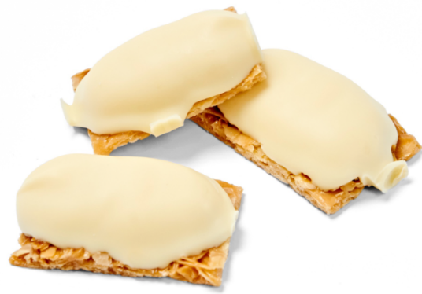

Doos 13 stuks(+/- 250 gr): 9 €
Doos 26 stuks (+/- 500 gr): 16 €
BESTELFORMULIER LEDEN EN SYMPATHISANTEN
Bestellen: tot 5 december
Afhaal: drive-in tuimelaar zaterdag 18 december
de best verkopende ploeg krijgt een verrassing! We kijken hiervoor naar het gemiddeld aantal verkochte dozen per speler. Elke ploeg, klein of groot, maakt dus evenveel kans!
BESTELFORMULIER BEDRIJVEN (factuur)
MEER INFO OVER LEVERING AAN BEDRIJVEN BIJ SCANNEN VAN DE QR

* De Florentientjes moeten buiten de koelkast bewaard worden en zijn nog tot 5 weken na afhalen om van te smullen

